V.3. Oefeningen

Figuur 102
1. Schrijf de analytische uitdrukking van de snelheidsvector .

Oplossing:
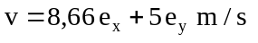

2. Schrijf de analytische uitdrukking van de vector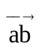.
Figuur 103

Oplossing:
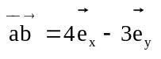

3. Schrijf de analytische uitdrukking van 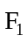 en 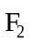.
Figuur 104
en staan loodrecht op elkaar.

Oplossing:
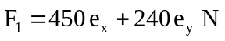
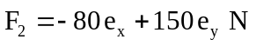

4. Schrijf de analytische uitdrukking van de drie krachten , en 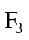.
Figuur 105

Oplossing:
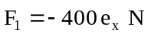
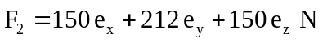
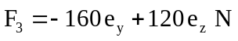

Figuur 106
5. Schrijf de drie krachten , en onder hun analytische gedaante.

Oplossing:
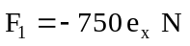
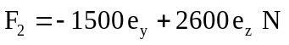
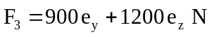

Figuur 107
6. Schrijf de analytische uitdrukking van de kracht .

Oplossing:
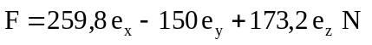

7. Een persoon met een gewicht van 1000 N staat op een helling van 30°.
Bepaal de componenten van het gewicht: - loodrecht op de helling
- evenwijdig aan de helling
Oplossing:

Gloodrecht= 866 N Gevenwijdig= 500 N

Figuur 108
8. Een gewicht van 100 N ligt op een helling.
Bepaal de componenten:
- loodrecht op de helling
- evenwijdig aan de helling

Oplossing:
Floodrecht = 60 N
Fevenwijdig = 80 N

9. Een driehoekige plaat met een rechte hoek in b ligt in een horizontaal vlak. Ze wordt in evenwicht gehouden door drie kabels die samenkomen in a. Het punt a ligt verticaal boven het zwaartepunt en 12 m boven het vlak van de plaat. De grootte van de krachten in de kabels bedraagt respectievelijk:
F1= 1098,5 N
Figuur 109
F2= 2366 N
F3= 3295,5 N
Bepaal:
a. De analytische uitdrukking van de drie krachten.

b. de hoeken α, β en γ die de kracht maakt met de x- as, de y- as en de z- as.

Controleer tevens het verband tussen de drie hoeken.

Oplossing:
a. 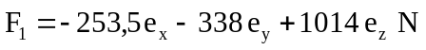
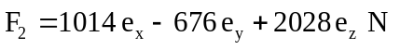
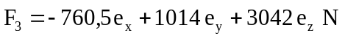
b. α= 103,34°
β= 107,92°
γ= 22,62°

10. Gegeven: de lengte en de richting van de lijnstukken oa, ab, bc en cd. De lengtes zijn uitgedrukt in meter.
Bepaal de lengte van het lijnstuk od.
Figuur 110

Oplossing: od = 264 m

11. Een antennemast met een hoogte van 40 m wordt in de verticale stand gehouden door drie kabels.
Figuur 111

F1 = 8000 N
F2 = 2800 N
F3 = 6000 N

Schrijf de drie krachten onder hun analytische gedaante.

Oplossing:

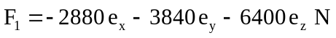
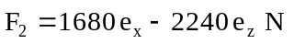
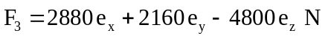

12. Gegeven: de lengte en de richting van de lijnstukken ab, bc en af alsmede de richting van de lijnstukken cd en df.
Figuur 112
cd staat loodrecht op bc.
df staat loodrecht op af.
De lengtes zijn uitgedrukt in meter.
Bepaal de lengte van de lijnstukken dc en df.

Oplossing:
cd = 400 m
df = 460 m

13. a. Bepaal de afstanden ic en id
Figuur 113
b. Schrijf de vector , die loodrecht staat op ic, onder zijn analytische gedaante.

Oplossing:
a. ic = 3,6 m
id = 6,4 m
b. 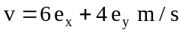

14. Een horizontale plaat kan scharnieren rond de x-as. Ze wordt in evenwicht gehouden door twee kabels. F1 = 3400 N F2 = 2800 N.
Bepaal:
a. de analytische uitdrukking van beide krachten.
b. de hoeken α, β en γ die de kracht 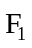 maakt met de x-as, de y-as en de z-as.
Controleer het verband tussen de drie hoeken.
Figuur 114

Oplossing:
a. 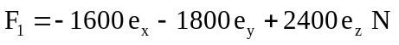 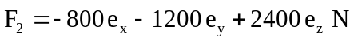
b. α = 118° β = 121,96° γ = 45,1°

15. Bereken:
a. 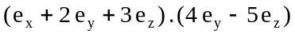
b. 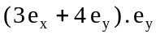
Oplossing:
a. -7 b. 4

16. Bereken:
a. 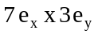
b. 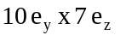
c. 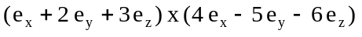
Stel de gegeven en de berekende vectoren voor op een tekening en controleer met de regel van de kurketrekker.
Oplossing: a. 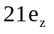 b. 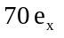 c. 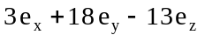

17. Gegeven de krachten:
Figuur 115
F1 = 1098,5 N
F2 = 2366 N
F3 = 3295,5 N
Punt a ligt 12 m boven het zwaartepunt Z.
Bereken:
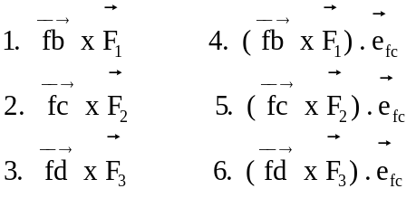
Oplossing:

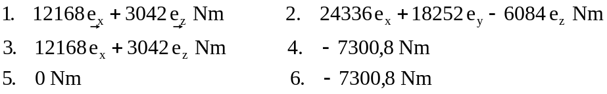

18. Gegeven:
Figuur 116

F1 = 8000 N
F2 = 2800 N
F3 = 6000 N

Bepaal:

a. De eenheidsvector loodrecht op het vlak gevormd door de krachten en .
b. De projectie van en op de rechte ab.
Oplossing:
a. 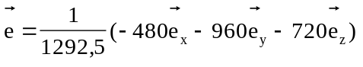 b. 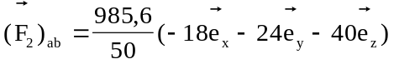
c. 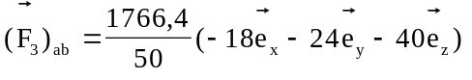
19. Bepaal de projectie van de versnellingsvector 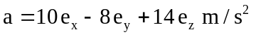op de rechte gaande door de twee punten d(2; -5; 3) en b(5; 2; -4)
De versnelling wordt uitgedrukt in m/s 2. De coördinaten zijn uitgedrukt in meter.
Oplossing:
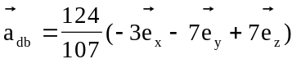

20. Gegeven:
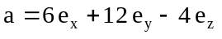
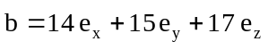
Ontbind de vector in twee componenten:
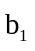 evenwijdig aan .
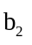 loodrecht op .
Oplossing:
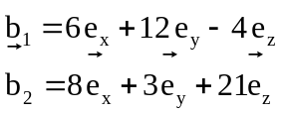

21. Bepaal de loodrechte afstand van het punt c tot de rechte ab. De coördinaten van deze drie punten zijn: a(2; 4) b(10; 10) c(7; 4)
De coördinaten zijn uitgedrukt in meter.
Oplossing: 3 m

22. Bereken:
a. 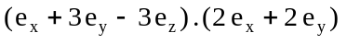
b. 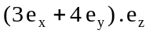
Oplossing: a. 8 b. 0

23. Bereken:
a. 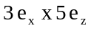
b. 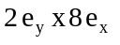
c. 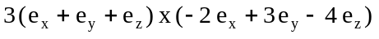
Stel de gegeven en de berekende vectoren voor op een tekening en controleer met de regel van de kurketrekker.
Oplossing:
a. 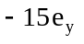
b. 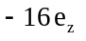
c. 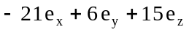

24. Gegeven: onderstaande figuur
Bereken:
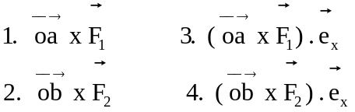
Figuur 117
Oplossing:
1. 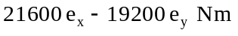
2. 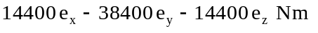
3. 21600 Nm
4. 14400 Nm

25. Bepaal de projectie van de kracht 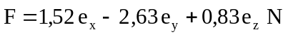 op de rechte gaande door de twee punten a(2; 3; -2) en b(1; 0; 5).
F is gegeven in N en de afstanden zijn gegeven in meter.

Oplossing:
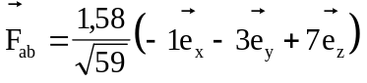 N
26. Bepaal de projectie van de kracht op een lijn evenwijdig met ab en gaande door het punt c.

Oplossing:

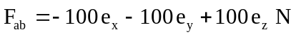

- Gegeven:
Figuur 118

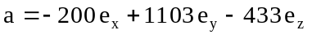
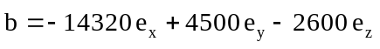

Ontbind de vector in twee componenten:
evenwijdig aan .
loodrecht op .
Oplossing:
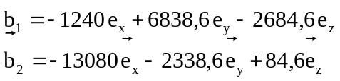

28. Bepaal de loodrechte afstand van het punt c tot de rechte ab. De coördinaten van deze drie punten zijn:
a(2; 10) b(10; 2) c(2; 2)
De coördinaten zijn uitgedrukt in meter.

Oplossing: 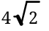 m

